Тема 2. Оказание первой помощи при наружных кровотечениях

2.4. Прямое давление на рану

Прямое давление на рану является наиболее простым способом остановки кровотечений. При его использовании рана закрывается салфетками, бинтом или тканью, после чего осуществляется давление рукой участника оказания первой помощи с силой, достаточной для остановки кровотечения (рисунок 20). При отсутствии табельных и подручных средств допустимо осуществлять давление на рану рукой участника оказания первой помощи (при этом не следует забывать о необходимости использования медицинских перчаток). Пострадавшему также можно рекомендовать попытаться самостоятельно остановить имеющееся у него кровотечение в порядке самопомощи, используя прямое давление на рану.

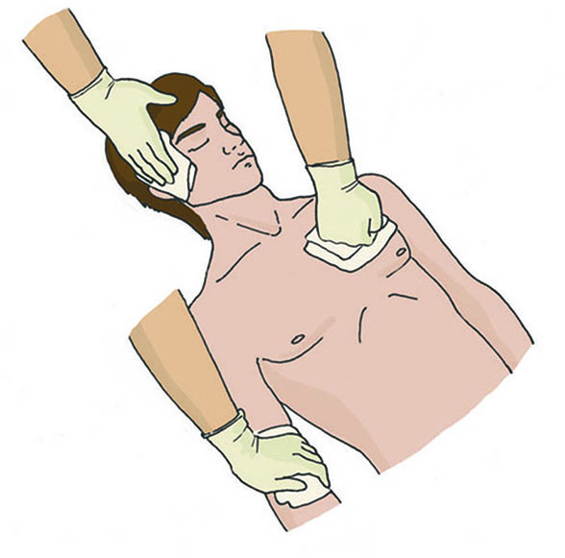

Рисунок 20